Частное учреждение образования

«Колледж бизнеса и права»

ОТЧЕТ ПО ЛАБОРАТОРНОЙ РАБОТЕ КПиЯП №10

Т.091005

Руководитель практики Е.Н.Коропа

Учащийся А.О.Зеневич

2022

«Наследование»

Задание 1

Условие

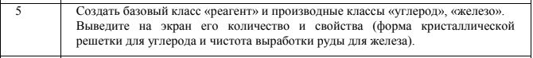

Код программы

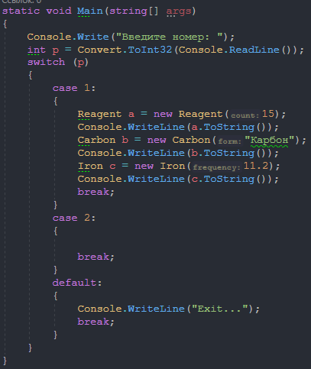

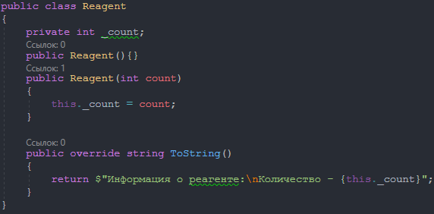

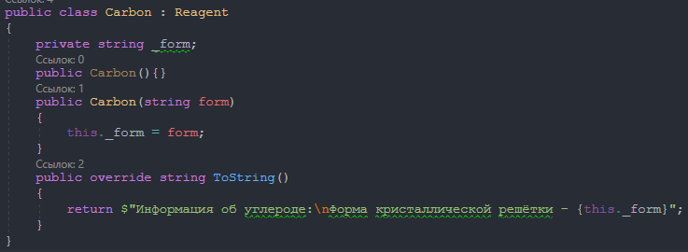

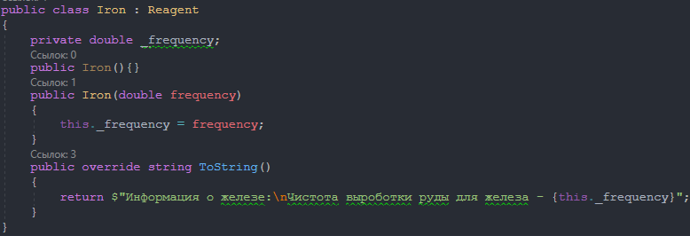

Результат программы

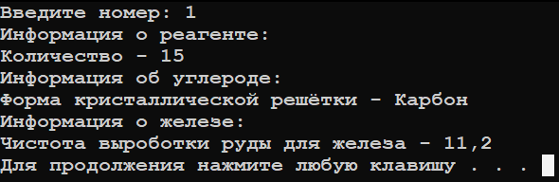

Диаграмма классов первой части

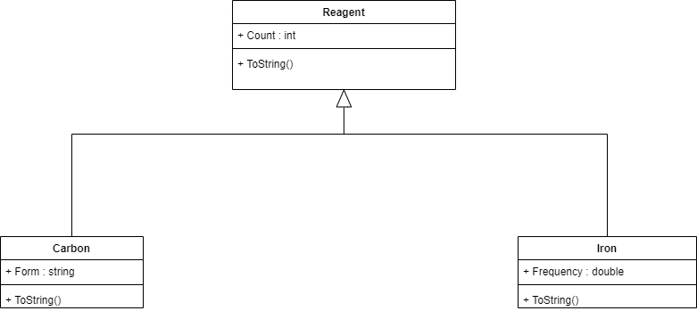

Пример с BaseAnimal

Код программы

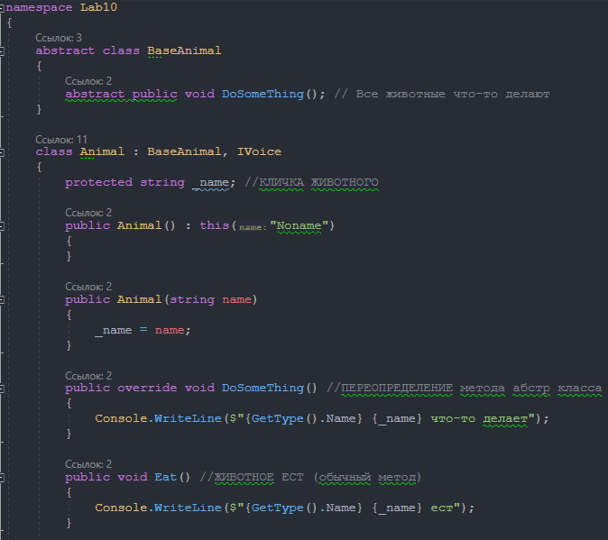

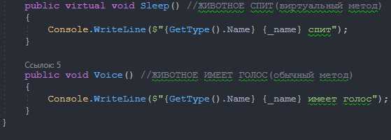

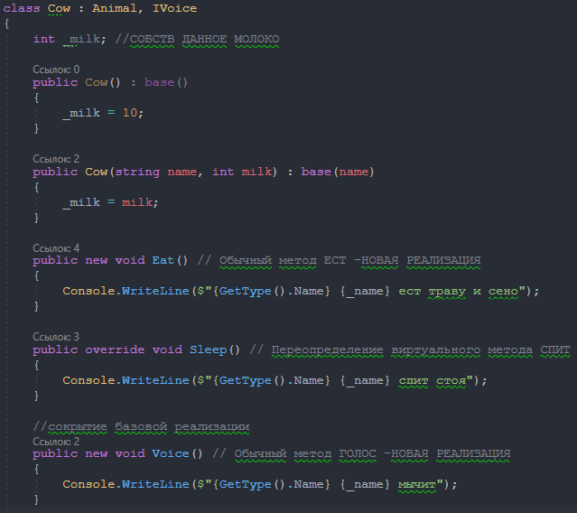

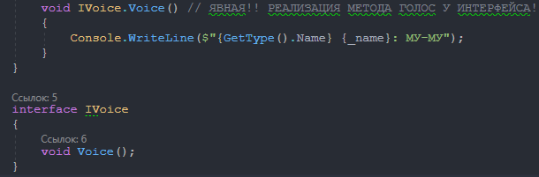

Результат программы

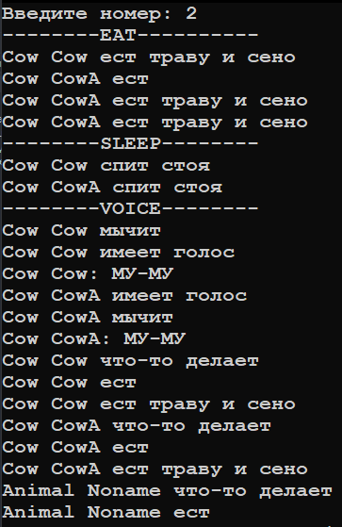

Задание 2

Условие

Постройте иерархию классов, использую абстрактный класс и интерфейс в соответствии с вариантом задания. Реализуйте пример использования полиморфизма методов.



Код программы

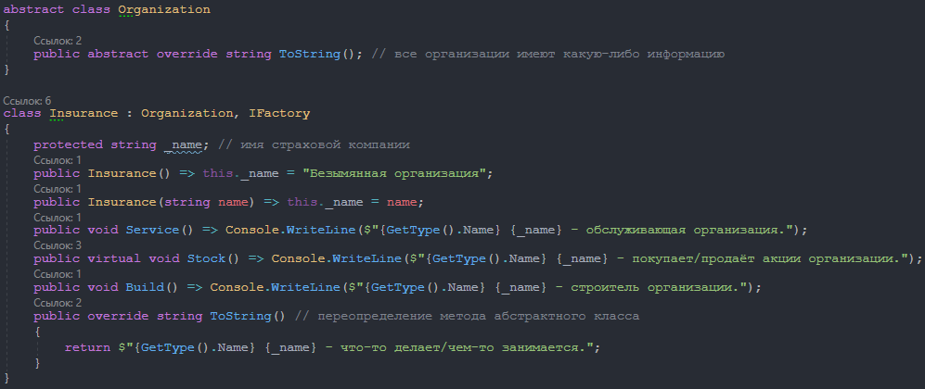

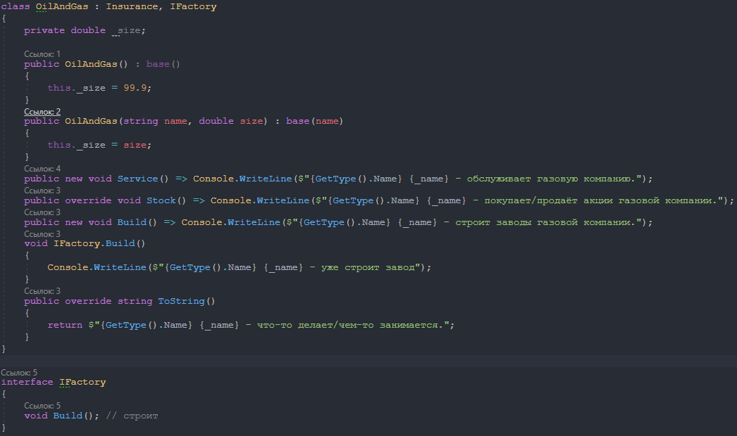

Результат программы

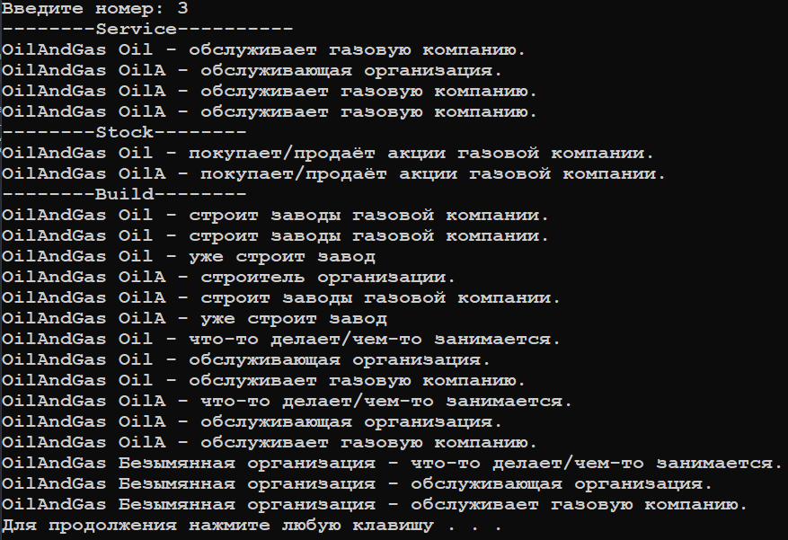

Диаграмма классов второй части

